**Муниципальное бюджетное дошкольное образовательное учреждение**

**№ 18 г. Липецка**

**Физкультурно-психологический практикум**

**для педагогов**

**«Модно быть здоровым»**

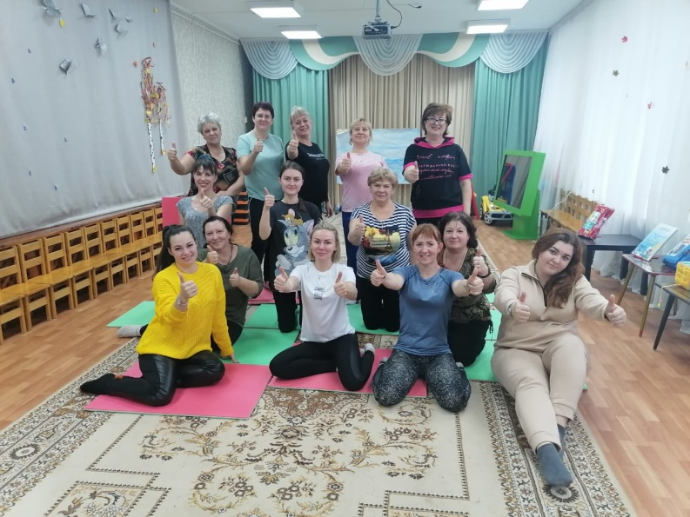

**Подготовили: педагог - психолог Понкратова Н.С.**

**Инструктор ФК: Васнева М.В.**

**2022 Ноябрь**

**Цель:** Снятие мышечных зажимов, выплеск негативных эмоций, создание положительного настроя на работу.  
**Задачи:**

- создать условия для сохранения и укрепления здоровья педагогов;

- поддерживать благоприятный психологический климат в детском саду;

- формировать навыки саморегуляции, чувство эмпатии, позитивное отношение друг к другу, искренность и открытость;

- способствовать снятию психического напряжения и эмоциональной усталости.

**Место проведения**: музыкальный зал.

**Методическое обеспечение:**

1. Степ-платформы, гимнастические палки, коврики.

2. Музыкальный центр.

3. Флешка с музыкальными записями.

**Продолжительность:** 45 мин.

**Ведущий:** педагог-психолог, инструктор по ФК.

**Ход практикума**:

**Педагог-психолог:**

- В нашей жизни есть слова, над смыслом которых ввиду частого их употребления мы уже не задумываемся. Произносим их автоматически, по инерции, иногда даже искажая. Одним из таких слов является "здравствуйте".

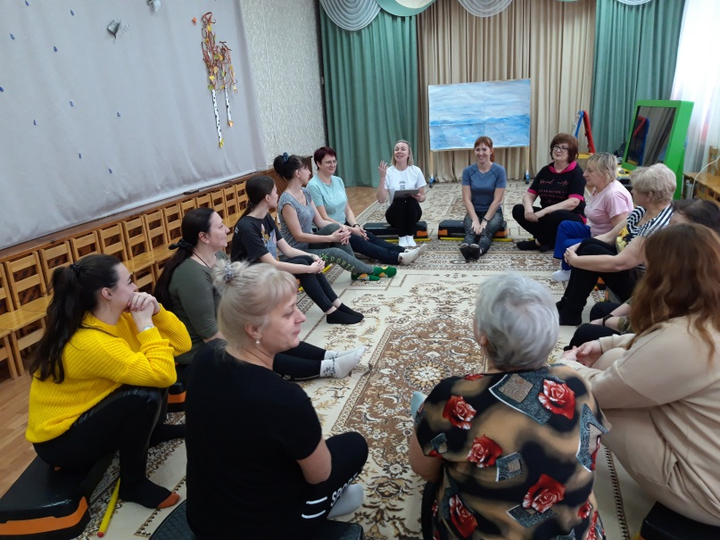

**Педагог-психолог:**

Притча “Давным-давно, на горе Олимп жили боги. Стало им скучно, и решили они создать человека и заселить планету Земля. Долго думали они, каким должен быть человек. Один из богов сказал: “Человек должен быть сильным”, другой сказал: “Человек должен быть здоровым”, третий сказал: “Человек должен быть умным”. Но один из богов сказал так: “Если всё это будет у человека, он будет подобен нам”. И, решили они спрятать главное, что есть у человека – его здоровье. Стали думать, решать – куда бы его спрятать? Одни предлагали спрятать здоровье глубоко в синее море, другие - за высокие горы. Как вы думаете, куда спрятали боги здоровье?

- Ответ педагогов……….

Один из богов сказал: "Здоровье надо спрятать в самого человека". Так и живет с давних времён человек, пытаясь найти своё здоровье. Да вот не каждый может найти и сберечь бесценный дар богов! Значит, здоровье-то оказывается спрятано в каждом из нас.

Вы уже поняли, что главная тема нашей встречи - здоровье. Каждая профессия, так или иначе, влияет на здоровье человека. Воспитывать детей - дело сложное: постоянные стрессы, необходимость сдерживать собственные чувства - все это воздействует на психику, а в конечном итоге и на физическое состояние педагога. Физическое и эмоциональное состояние педагога - существенные факторы, влияющие на его профессиональную деятельность. От самочувствия педагога зависят стиль и направленность взаимодействия с детьми, качество работы.

**Упражнение «Пять пальцев»**

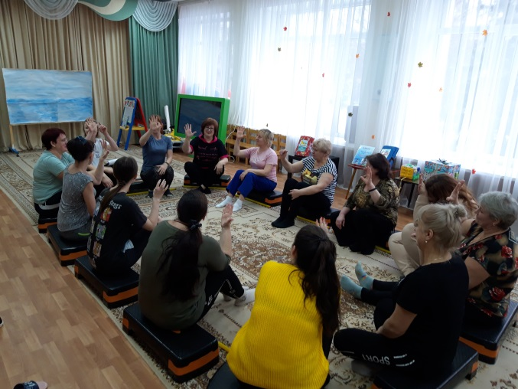 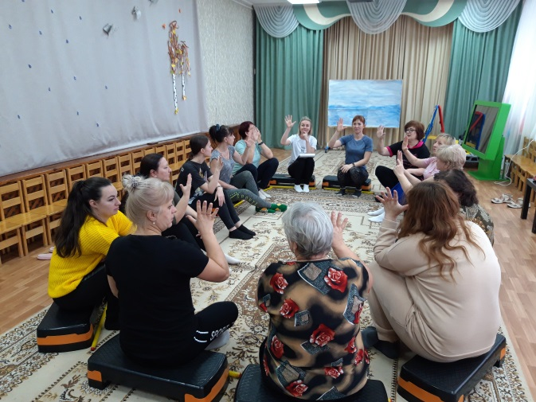

**Педагог-психолог:**

Посмотрите на свои ладони, пошевелите пальцами, сожмите в кулаки и разожмите. Сейчас первая буква названия каждого пальца подскажет вам, что нам нужно для физического и психологического здоровья.

**Б** – бодрость,**У**- усидчивость, упражнения, уважение, **С**-спорт, счастье, **Б**- бег, **М-**

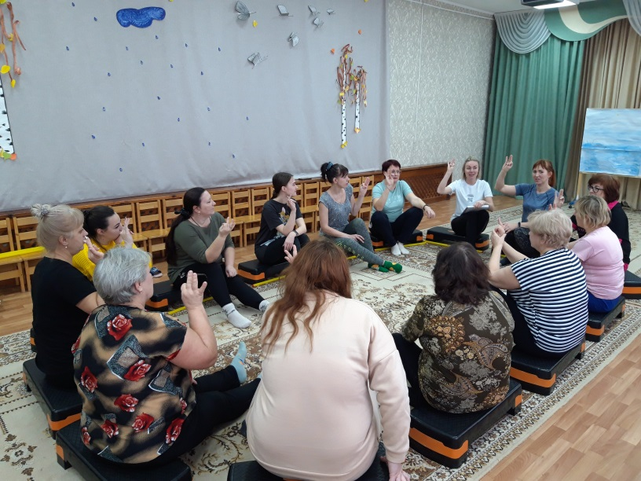

**Инструктор по ФК:** Приглашаем Вас со степами занять место на ковре

**ОРУ с гимнастической палкой с использованием степ-платформы**

Воспитатели выполняют движенияпо показуинструктора по ф/к под песню Жасмин «Утренняя гимнастика».

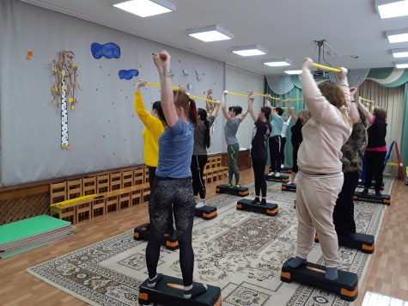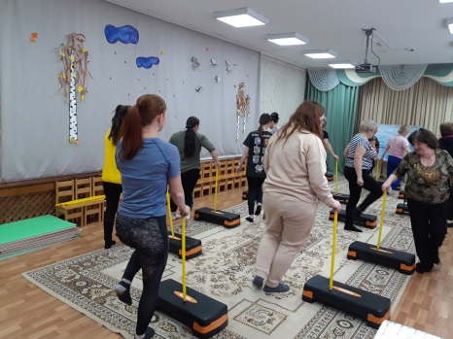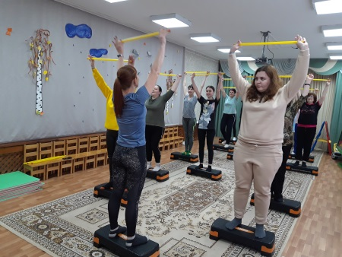

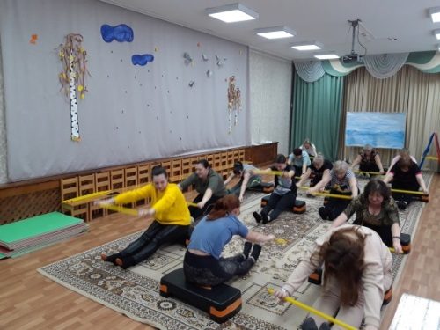 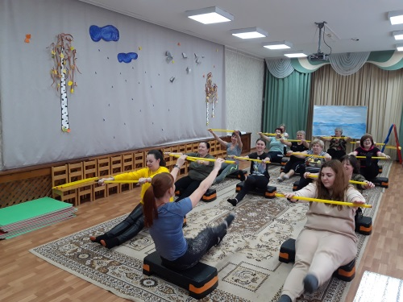

**Ритмический танец с использованием степ-платформы**

Воспитатели выполняют ритмические движения на степ-платформе по показу инструктора по ф/к под песню группы Непосед «Наше время придет».

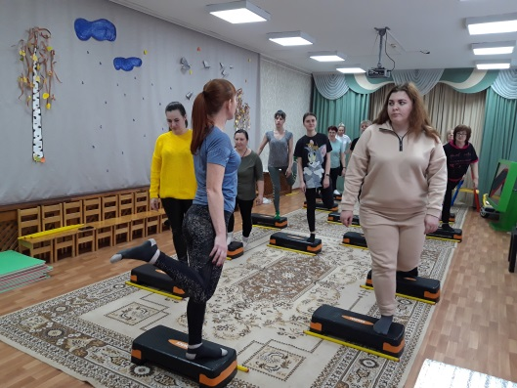 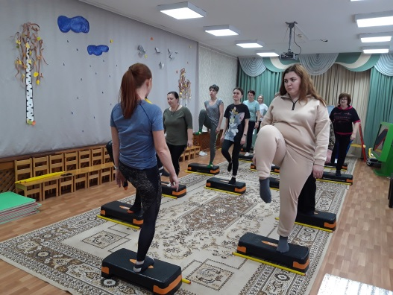 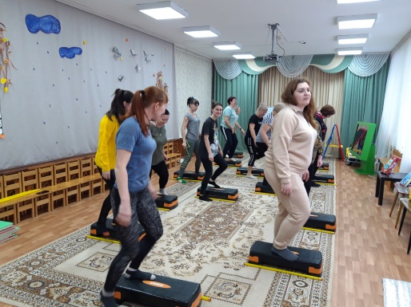

**Стретчинг на степ-платформе для равновесия и координации движений**

**1. Упражнение «Цапля»**

И. п.: стойка на степ-платформе сомкнутая, руки вдоль туловища

1-согнуть правую *(левую)* ногу и, помогая себе одной или обеими руками, поставить правую *(левую)* ступню на внутреннюю поверхность левого *(правого)* бедра как можно выше;

2-развести руки в стороны, удерживать равновесие.

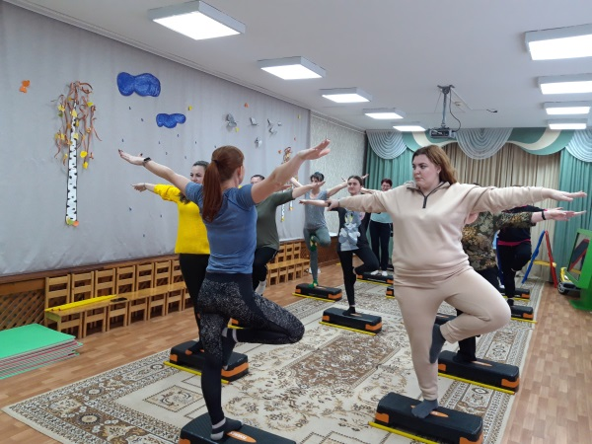 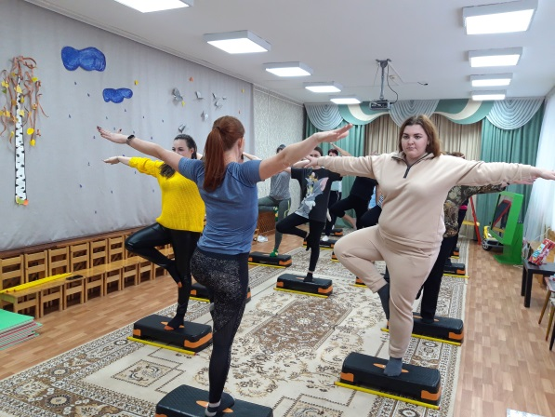

**2. Упражнение  «Ласточка».**

И.п.: стать прямо на степ-платформе, ноги вместе, руки разведены в стороны, ладонями вниз.

1- стоя на одной ноге, не сгибая её, перевести тело и вторую ногу (нога прямая с оттянутым носком) в горизонтальное положение, руки прямые, голова вперёд, вверх. Задержаться нужное время;

2- вернуться в и.п.;

3- 4 - повторить то же с другой ногой.

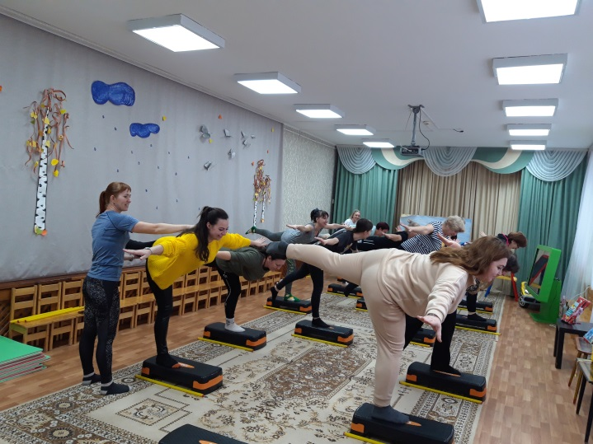

**3. Упражнение «Слоник»**

И. п.: широкая стойка, стоя на степе, руки согнуты в локтях, ладони - на бёдрах.

1-наклониться вперёд до полного касания руками степа (пола), следить чтобы пятки не отрывались от пола;

2-вернуться в и. п.

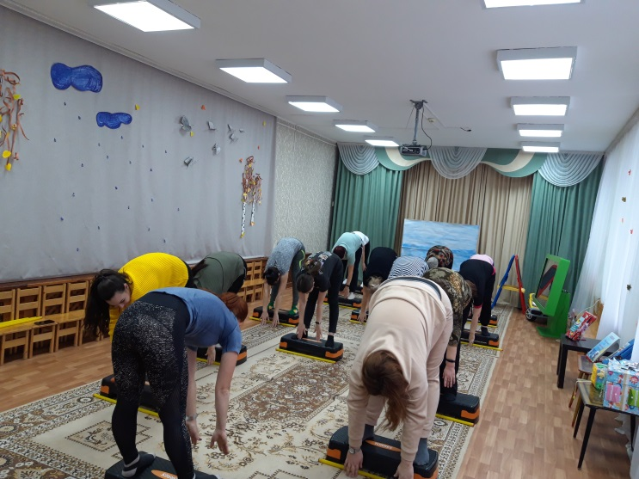

**Релаксационные упражнения на коврике**

**Упражнение Кошка**

1. Исходное положение — Поза стола. Положение позвоночника нейтральное.
2. Следуя за вдохом, медленно начинайте формировать прогиб позвоночника, начиная от копчика и заканчивая шейным отделом.

Для этого направляйте копчик вверх, отталкиваясь ладонями и коленями от пола и пуская мягкую, плавную волну по позвоночному столбу.

Можно представить, как будто вы прокатываете с помощью позвоночника клубок шерсти от копчика к макушке.

В конце вдоха образуется прогиб спины.

Важно:

Плечи направляйте от ушей, расправляйте их.

Шея не заламывается, а бережно помогает приятно вытянуть позвоночник. Старайтесь удлинять шею.

Задержитесь в этом положении на 2–3 цикла дыхания, продолжая внутреннюю работу по верной отстройке положения.

**Упражнение Поза кобры + Поза ребенка**

Примите упор на руки, оторвав верхнюю часть тела от пола, прогнув спину и запрокинув голову назад. Ноги при этом должны лежать на полу и быть разведенными шире уровня плеч.

Примите «детскую позу», для этого опуститесь ягодицами на голени, не отрывая их от пола. При этом спина должна быть ровной, а вы должны упираться на руки. Задержитесь на несколько секунд в этом положении.

Вернитесь в «позу кобры», приняв первоначальный упор на руки. В момент смены позы не опускайте туловище на пол, это важно. Вы должны постоянно опираться на руки.

**Упражнение Скручивание рук лежа на коврике**

**Упражнение «Пловец»**

Аналогичное предыдущему упражнение, но чуть более динамичное. Исходное положение — лежа на животе, руки и ноги вытянуты. Поднимите одновременно правую руку и левую ногу и сразу же повторите на другую сторону. Движения попеременные, будто вы плывете в воде. Ягодицы напряжены, корпус должен оставаться неподвижным. Если не получается, уменьшите амплитуду движения рук и ног.

**Упражнение Скручивание ног лежа на коврике**

**Релаксация. Сила Жизни и здоровья**

Лягте, пожалуйста, поудобнее. Почувствуйте опору под собой, каждую точку своего тела соприкосновения с опорой. Почувствуйте ногами пол. Руки расположите поудобнее. Шею, голову расположите так, чтобы вам было удобно. Закройте, пожалуйста, глаза и постарайтесь расслабиться. Расслабиться, снять накопившееся напряжение. Начните расслабляться с мышц плеч, постарайтесь почувствовать, как плечи становятся тяжелые, теплые и расслабленные. Представьте, как приятное тепло распространяется из плеч по всему телу. Почувствуйте, как тепло опускается из плеч в руки, расслабляется верхняя часть рук. Расслабляются локти, Ваши запястья расслабляются, расслабляются кисти рук – ладони становятся тяжелые и теплые. Ладони тяжелые и теплые. Расслабляется каждый палец на руках.

А теперь обратите внимание на то, как вы дышите – дыхание становится свободным и ровным, свободным и ровным. Вам хорошо и приятно дышится. Постарайтесь почувствовать приятное тепло в груди, тепло в области солнечного сплетения, тепло в животе. Представьте, как тепло из живота опускается в ноги. Почувствуйте, как расслабляется верхняя часть ног, расслабляются колени, расслабляются голени. Все ноги расслаблены. Теперь обратите внимание на спину. Почувствуйте, как расслабляется поясница, почувствуйте позвоночник. Почувствуйте лопатки. Почувствуйте, как расслабляется середина спины между лопатками. Расслабляется шея, затылок. Вся голова расслаблена. Расслабляется лоб, лицо. Почувствуйте свои щеки, почувствуйте скулы, подбородок. Нижняя челюсть становится тяжелой. Губы расслаблены, расслабляется нос и глаза. Глаза расслаблены.

**Педагог-психолог:** Спасибо всем большое за участие.